消息管理模块
接口说明

文件状态：  √ 草稿  ◻ 正式发布  ◻ 正在修改 | 文件标识：
文件状态：  √ 草稿  ◻ 正式发布  ◻ 正在修改 | 当前版本： | V1.0.0.1
文件状态：  √ 草稿  ◻ 正式发布  ◻ 正在修改 | 作 者：
文件状态：  √ 草稿  ◻ 正式发布  ◻ 正在修改 | 完成日期： | 2013年4月23日
文件状态：  √ 草稿  ◻ 正式发布  ◻ 正在修改 | 审 定：

需求
- 实现客户端消息发送、接收功能。
- 实现服务器端模块发送消息功能。
- 实现消息的推送、存储、状态维护、查询功能。

参考文档
模块需求设计-消息管理模块.docx
机构交易版本架构设计.docx

服务端消息管理模块接口

获得模块唯一接口对象
接口名称 | CInterface_SvrMsg& getObj(void)
接口描述 | 返回接口的唯一实例
调用方法 | CInterface_SvrMsg& CInterface_SvrMsg::getObj(void)
静态方法 | 是
方向 | In
返回值 | 无
备注 | 必要是调用，接口实例在模块初始化时创建。

向单一用户发送用户消息
接口名称 | bool SendMsg(int nOwnerID, int nTargetUserID, int nMsgType, string& strTitle, string& strMsg)
接口描述 | 发送消息  nOwnerID，消息的发送者或所有人  nTargetUserID，接收消息的用户ID  nMsgType，消息类型，一般为auto类型  strTitle，消息的标题  strMsg，消息正文
调用方法
静态方法 | 否
方向 | In
返回值 | 无
备注

向多个用户发送用户消息
接口名称 | bool SendMsg(int nOwnerID, set<int>& setTargetUserID, int nMsgType, string& strTitle, string& strMsg)
接口描述 | 发送消息  nOwnerID，消息的发送者或所有人  setTargetUserID，接收消息的用户ID的列表  nMsgType，消息类型，一般为auto类型  strTitle，消息的标题  strMsg，消息正文
调用方法
静态方法 | 否
方向 | In
返回值 | 无
备注

客户端用户消息处理
- 用户消息的流程：
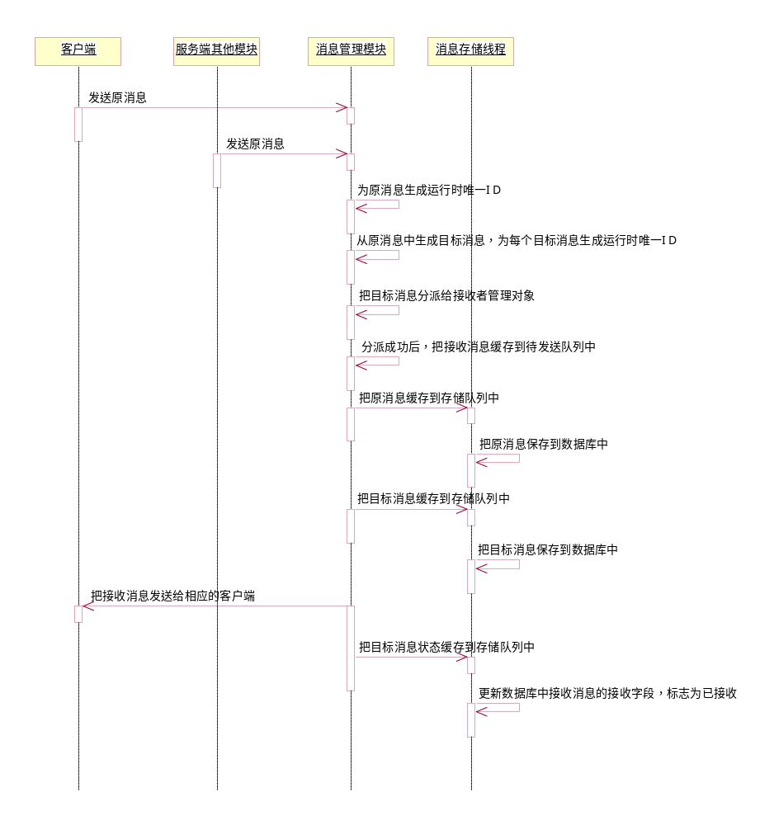
用户消息相关的结构：
// 用户消息类型
enum UserMsgType
{
USERMSG_AUTO, // 自动用户消息类型
USERMSG_MANUAL, // 手动用户消息类型
};
// 用户消息结构
struct UserMsgStru
{
int IsOrigMsg; // 是原消息还是目标消息，用来决定保存在哪个表中
// 原消息保存在原消息表中，目标消息保存在目标消息表中
int OrigMsgID; // 原消息ID，由应用自己生成或引用
int TargetMsgID // 目标消息ID，由应用自己生成
int MsgType; // 消息类型
int OwnerUserID; // 发送人ID，如果是系统自动消息，则为
int TargetUserID; // 接收人ID
int HasSend; // 是否已经发送
int HasRead; // 是否已经阅读，保留暂时不用
time_t ExpiredDate; // 到期日，应该是从年月日开始的秒数
time_t CreateDateTime; // 原消息的创建日期时间，应该是从年月日开始的秒数，格式"yyyy-mm-dd HH:MM:SS"
time_t SendDateTime; // 目标消息的发送日期时间，应该是从年月日开始的秒数，格式"yyyy-mm-dd HH:MM:SS"
char Title[32]; // 消息标题
char Msg[512]; // 消息内容
};
- 客户端订阅消息：
PkgHead | len | 0
PkgHead | cmdid | Cmd_UserMsg_SubsMsg_Req
PkgHead | moduleid | 0
PkgBody
PkgTail

- 服务器对消息订阅的应答：
PkgHead | len | 0
PkgHead | cmdid | Cmd_UserMsg_SubsMsg_Rsp
PkgHead | moduleid | 0
PkgHead | userdata1 | 成功：CF_ERROR_SUCCESS  失败：错误码
PkgBody
PkgTail

- 客户端退订消息：
PkgHead | len | 0
PkgHead | cmdid | Cmd_UserMsg_UnSubsMsg_Req
PkgHead | moduleid | 0
PkgBody
PkgTail

- 服务器对消息退阅的应答：
PkgHead | len | 0
PkgHead | cmdid | Cmd_UserMsg_UnSubsMsg_Rsp
PkgHead | moduleid | 0
PkgHead | userdata1 | 成功：CF_ERROR_SUCCESS  失败：错误码
PkgBody
PkgTail

- 服务器推送消息：
PkgHead | len | sizeof(UserMsgStru)
PkgHead | cmdid | Cmd_UserMsg_PushMsg
PkgHead | moduleid | 0
PkgHead | userdata1 | 成功：CF_ERROR_SUCCESS  失败：错误码
PkgBody |  | 1 * UserMsgStru
PkgTail

- 客户端发送消息：
PkgHead | len | sizeof(UserMsgStru)+sizeof(int)+n*sizeof(int)
PkgHead | cmdid | Cmd_UserMsg_Send_Req
PkgHead | moduleid | 0
PkgBody |  | UserMsgStru+int(nRectUserCount)+int[nRectUserCount]
PkgTail

- 服务器对发送消息的应答：
PkgHead | len | 0
PkgHead | cmdid | Cmd_UserMsg_Send_Rsp
PkgHead | moduleid | 0
PkgHead | userdata1 | 成功：CF_ERROR_SUCCESS  失败：错误码
PkgBody
PkgTail

- 客户端查询历史发送消息：
PkgHead | len | 2 * Char[12]
PkgHead | cmdid | Cmd_UserMsg_Query_Send_Req
PkgHead | moduleid | 0
PkgBody |  | Char[12](开始日期) + char[12](结算日期)
PkgTail

- 服务器对查询历史发送消息的应答：
PkgHead | len | N * sizeof(UserMsgStru)
PkgHead | cmdid | Cmd_UserMsg_Send_Rsp
PkgHead | moduleid | 0
PkgHead | userdata1 | 成功：CF_ERROR_SUCCESS  失败：错误码
PkgBody |  | UserMsgStru[n]
PkgTail

- 客户端查询历史接收消息：
PkgHead | len | 2 * Char[12]
PkgHead | cmdid | Cmd_UserMsg_Query_Recv_Req
PkgHead | moduleid | 0
PkgBody |  | Char[12](开始日期) + char[12](结算日期)
PkgTail

- 服务器对查询历史接收消息的应答：
PkgHead | len | N * sizeof(UserMsgStru)
PkgHead | cmdid | Cmd_UserMsg_Send_Rsp
PkgHead | moduleid | 0
PkgHead | userdata1 | 成功：CF_ERROR_SUCCESS  失败：错误码
PkgBody |  | UserMsgStru[n]
PkgTail

